Biedrība „LATVIJAS SENIORU KOPIENU APVIENĪBA”
Reģistrācijas Nr. 40008264073
Juridiskā adrese: Maiznīcas iela 3-3 Rīga, LV-1001, www.lskapvieniba.lv
e-pasts: lskapvieniba@inbox.lv, tālrunis +371 29475168

struktūrvienība “Senioru Saeima”

2022.gada 29.aprīlī

Par senioru interešu aizstāvību

Latvijas Banka publiskojusi 2022. gada marta Latvijas makroekonomiskās prognozes, kas galvenokārt uztveramas kā makroekonomisko tendenču atspoguļojums, jo tās izstrādātas palielinātas nenoteiktības apstākļos. Būtiskākais šajās prognozēs ir tas, ka Latvijas iekšzemes kopprodukta (IKP) 2022.un 2023. gada pieauguma prognoze Krievijas iebrukuma Ukrainā ietekmē samazināta – attiecīgi līdz 1,8% un 3,2% (decembra prognoze 2022. gada izaugsmei bija 4.2%, 2023. gadam – 4.0%), savukārt 2024. gadā gaidāma straujākas ekonomiskās izaugsmes atjaunošanās – Latvijas IKP varētu kāpt par 4.1%. Tomēr kara izraisītais ekonomiskās aktivitātes kritums šogad var būt lielāks, karadarbībai nerimstot vai pieaugot un sankcijām paplašinoties.
To, kāda ietekme būs tirdzniecības pārtraukšanai ar agresorvalstīm, varam aplēst samērā precīzi, taču daudz neskaidrāka ir iespējamā izejvielu trūkuma ietekme, kas nelabvēlīgas attīstības gadījumā var sašaurināt gan ražošanu, gan patēriņu un investīcijas. Tas var izraisīt lielāku ekonomiskās aktivitātes kritumu šogad un atlikt izaugsmes atjaunošanos uz vēlāku laiku. Nelabvēlīga karadarbības attīstība uzturētu arī augstākas resursu cenas un inflācij, kas tieši skar seniorus. Latvijas inflācijas prognoze 2022. un 2023. gadam paaugstināta attiecīgi līdz 9,5% un 3,7% globālo energoresursu un pārtikas cenu kāpuma dēļ, kas pastiprinājās pēc karadarbības sākšanās Ukrainā (decembra prognoze 2022. gada inflācijai bija 6.1%, bet 2023. gada inflācijai – 2.9%). 2024. gada inflācijas prognoze (2.1%) atspoguļo energoresursu cenu samazināšanos, tomēr saglabāšanos augstākos līmeņos nekā iepriekšējos gados.
Karš Ukrainā pastiprina cenu kāpumu un negatīvi ietekmē Latvijas iedzīvotāju pirktspēju:
- augstāka inflācija gandrīz visiem produktiem, īpaši degvielai, gāzei, siltumam, elektrībai, pārtikai, nozīmē, ka par to pašu naudas summu ikviens var nopirkt mazāk;
- valsts atbalsts ļauj vieglāk pārciest cenu kāpumu. Cenām turpinot augt, mērķēts valsts atbalsts mazturīgākajām iedzīvotāju grupām joprojām būs aktuāls.

Latvijas Finanšu ministrija gada vidējo inflāciju 2022. gadam prognozē 6,2% līmenī, tai palielinoties no 3,3% pagājušajā gadā. Augsto inflācijas līmeni šogad, tāpat kā 2021. gada otrajā pusē, noteiks strauji pieaugušās energoresursu cenas, kas arvien vairāk sāks atspoguļoties citu preču un pakalpojumu cenās. Gada pirmajā pusē inflācija saglabāsies augstā 7-8% līmenī, kamēr gada otrajā pusē, energoresursu cenām stabilizējoties, kopējais patēriņa cenu pieaugums kļūs lēnāks un 2023. gadā gaidāma inflācijas līmeņa pazemināšanās līdz 3,1%. Nākamajos divos gados inflācija turpinās pazemināties, līdz 2025. gadam stabilizējoties 2% līmenī.

Latvijas banku analītiķi secina, ka rekordaugsta inflācija ir sasniegusi visu eiro zonu, kas nav pieredzēta kopš eiro ieviešanas. Uzmanības centrā būs enerģijas cenas. Ir grūti precīzi noprognozēt, cik lielā mērā enerģijas sadārdzināšanās tiks pārlikta uz patērētāju pleciem. Jo ilgāk tās turēsies sakāpinātas, jo lielāks slogs uz patērētājiem tiks pārlikts, ietekmējot inflāciju. Valdību mēģinājumi ierobežot cenas un atvieglot mājsaimniecību slogu liecina, ka galīgais ieguldījums inflācijā varētu būt mazāks, nekā uzrāda faktiskās cenas.
Eiropas Centrālā banka norāda, ka novērota piesardzīga piegādes termiņu samazināšanās precēm un citiem materiāliem. Ja tas turpināsies, atgriešanās normālā stāvoklī ļaus cenu spiedienam mazināties, kaut tas nebūs ātrs process. Attiecībā uz enerģijas cenām būtiskākais faktors būs laika apstākļi un ģeopolitika, īpaši ietekmējot gāzes cenu. Augstajām dabasgāzes cenām ir tieša ietekme arī uz naftas cenām, jo vajadzības gadījumā nafta tiek izmantota kā alternatīva. Tā kā saistība starp naftu un dabasgāzi šogad ir neparasti spēcīga, auksti laika apstākļi var būt nopietns iemesls straujam naftas cenas kāpumam. Negaidīti augstā inflācija kļūst par lielu izaicinājumu politikas veidotājiem, jo rada jaunus riskus ekonomikas atveseļošanās gaitai. Pārlieku agresīva inflācijas apkarošana var būt kaitīga ekonomikai, bet, ļaujot tai ieskrieties, to būs grūti atkal ielikt rāmjos. eiro zonā tuvāko pāris mēnešu laikā inflācija, visticamāk, kļūs straujāka, bet uz gada otro pusi, kad nenoteiktībai vajadzētu mazināties, sāks piebremzēties arī inflācija, tai 2023. gada laikā jau atgriežoties krietni ierastāku tempu teritorijā. Latvijai tas nozīmētu inflāciju tuvāko pāris mēnešos virs 10% robežas, gada otrajā pusē šim kāpumam pakāpeniski atgriežoties jau zemākos līmeņos.

27.aprīlī LSKA Senioru saeimas pārstāvji piedalījās Saeimas sociālo un darba lietu komisijas sēdē, kurā tika skatīts jautājums par inflācijas ietekmi uz maznodrošinātajiem sabiedrības locekļiem, tostarp senioriem.
“Laikā, kad strauji pieaug cenas kā precēm, tā energoresursiem, prioritāri jāstiprina valsts atbalsts maznodrošinātajiem un senioriem,” uzsvēra Saeimas Sociālo un darba lietu komisijas priekšsēdētājs Andris Skride trešdien, 27.aprīlī, pēc komisijas sēdes, kurā deputāti pārsprieda atbalsta iespējas mājsaimniecībām. Komisija sēdē tās dalībnieki iepazinās ar Labklājības ministrijas sagatavotajiem priekšlikumiem iedzīvotāju atbalstam energoresursu cenu kompensācijai. Tostarp tika spriests par ātrāku pensiju indeksēšanu, vienreizēju pabalstu mazo pensiju saņēmējiem gada beigās, transporta pabalstu personām ar invaliditāti, minimālā ienākuma līmeņa reformu, palielinātu mājokļa pabalstu un minimālās algas paaugstināšanu.
Deputāti sprieda arī par iespējām atgriezt piemaksas par darba stāžu pensionāriem, kā arī senioru kopienu veidošanu, kurās pensijas vecuma cilvēki varētu dzīvot kopā. Sēdes dalībnieki īpaši uzsvēra arī nepieciešamību stiprināt atbalstu cilvēkiem ar invaliditāti kopš bērnības, kā arī ģimenēm, kurās aug bērns ar invaliditāti. Komisija atzinīgi vērtēja sagatavotos priekšlikumus iedzīvotāju atbalstam un rosināja valdību rast iespējas tos īstenot.

LSKA ieskatā būtiski ir steidzami risināt jautājumu par valsts līdzfinansējumu pašvaldībām mājokļa pabalstam. Tāpēc lielas cerības tiek liktas uz Labklājības ministrijas iniciatīvu, kas paredz 50 % likmi. Seniori ierosina pārskatīt PVN likmi dzīvojamās platības (dzīvokļu īpašumu) pārvaldīšanas maksai un maksai par komunālajiem pakalpojumiem.

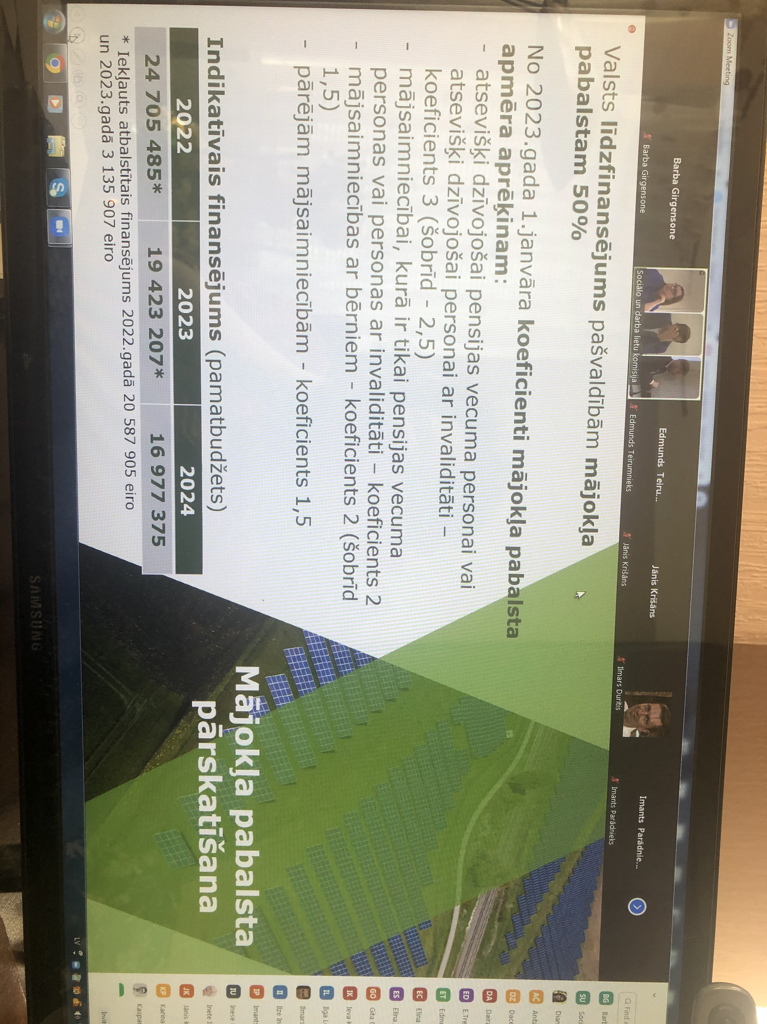

LSKA atzinīgi vērtē Labklājības ministrijas iniciatīvu par vienreizējo ikgadējo maksājumu senioram, kas vērš uzmanību uz ekonomiskās nevienlīdzības cēloņiem sabiedrībā attiecībā uz minimālajiem ienākumiem strādājošajiem un pensionāriem. Seniori ierosina uzturēt šo iniciatīvu neatkarīgi no citām valdības prioritātēm, jo tas ir būtisks atbalsts ikvienai senioru mājsaimniecībai inflācijas apstākļos.

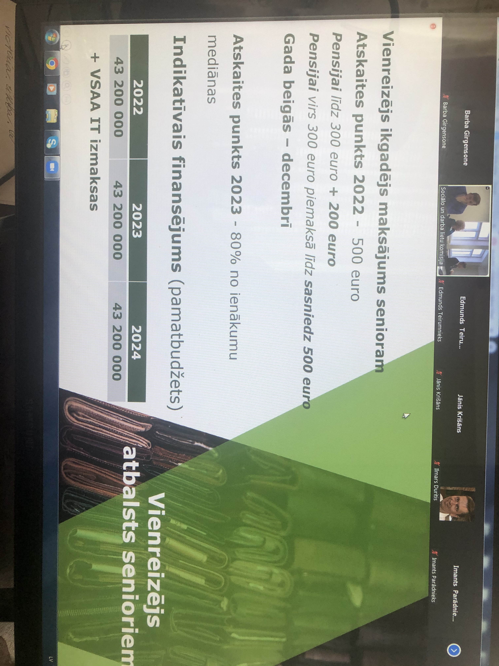

Īpašu senioru atzinību izpelnījās Ekonomikas ministrijas veiktais pētījums par iedzīvotāju grupām, kuras skar inflācija, un kādā preču un pakalpojumu segmentā, un kuras neskar. Šeit būtiski ir skaitļi, kas liecina par to, kāda mājsaimniecību daļa, kas tiek grupēta 5 grupās, ir spiesta dzīvot zem tā ienākumu līmeņa kas konkrētai mājsaimniecībai ir nepieciešami ikdienas vajadzību apmierināšanai.
Pirmā no grafikā redzamajām mājsaimniecību grupām iztiek ar ½ no tā, kas nepieciešams,
Otrā – ar 2/5,
Trešā ar - 5/6,
Ceturtās grupas mājsaimniecību ienākumi tikai par 1/6 pārsniedz nepieciešamos izdevumus.
Minētais liecina par to, ka faktiski lielākajai mājsaimniecību daļai ir nepieciešama palīdzība, tomēr šīs palīdzības apmēram jābūt atšķirīgam.
Uz minēto norādīja arī Ekonomikas ministrijas pārstāve, kam piekrita arī Labklājības ministrs un Saeimas komisijas locekļi.
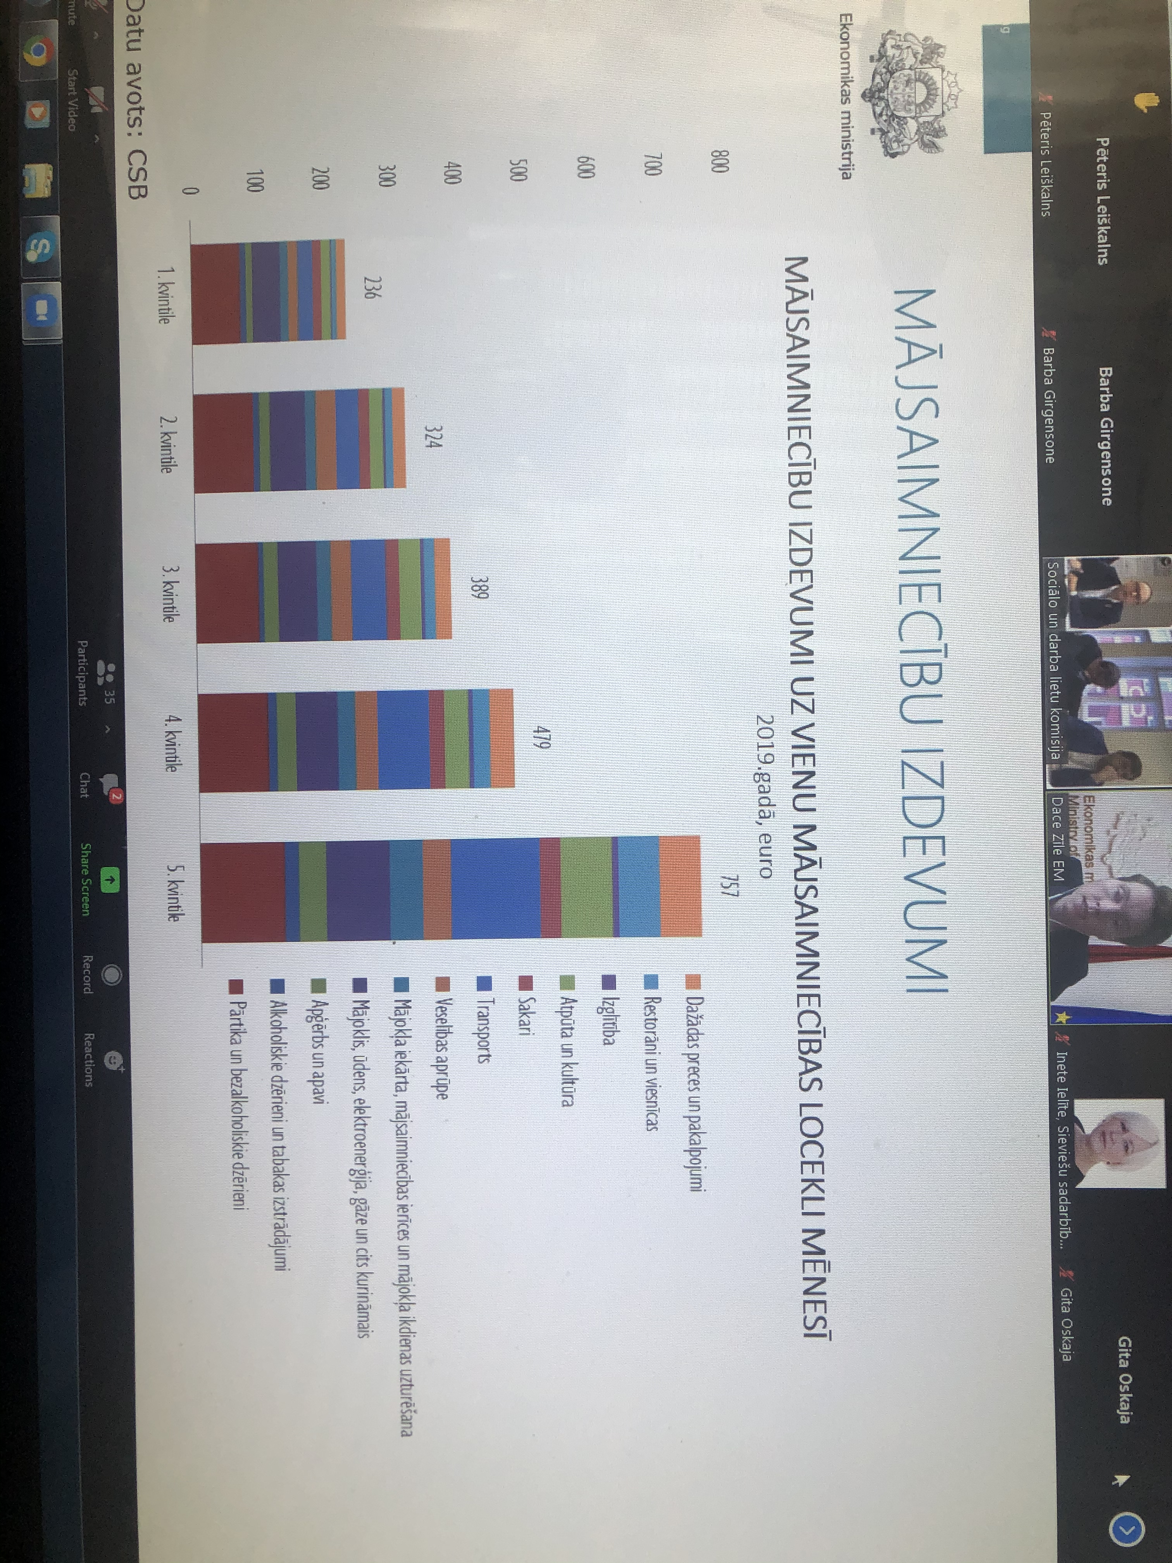

Biedrības „LATVIJAS SENIORU KOPIENU APVIENĪBA”

Valdes priekšsēdētāja Astrīda Babāne

Senioru saeimas priekšsēdētāja Barba Girgensone

